文件编号：LTE-HeNB_RRC_ REESTAB_DYCS_V1.0

TD-LTE HeNB协议栈软件系统

RRC连接重建立模块
单元测试报告

拟制：张瑞明
时间：2011.11.11

中国科学院计算技术研究所
无线通信技术研究中心
软件组
LTE协议栈研发项目组
修改记录
版本号 | 拟制人/  修改人 | 拟制/修改日期 | 主要变更内容  （写要点即可） | 评审是否通过 | 评审组长
0.5 | 张瑞明 | 2010-11-11
0.6
修改列表：
后续版本对之前版本所做修改逐条说明清楚。


本文档的程序或内容受版权法的保护，未经中科院计算所的书面许可，不得擅自泄漏、拷贝或复制本文档资料的全部或部分。

1 引言 1
1.1 背景 1
1.2 定义 1
1.3 参考资料 1
2 测试模块 2
2.1 模块名 2
2.2 文件名 2
2.3 测试人 2
3 函数测试 3
3.1 被测函数： INT32action_fn_handle_conn_reestab_req_msg(Rnti rnti，void* event_param) 3
3.1.1 函数描述： 3
3.1.2 测试用例： 4
3.2 被测函数： INT32 send_conn_reestab _msg(UINT16 rnti, HenbConfig *henb_cfg_p, RadioResourceConfigDedicated_t *radio_res_cfg_dedi_p) 10
3.2.1 函数描述： 10
3.2.2 测试用例： 11
3.3 被测函数： INT32construct_conn_reestab_resp_pdu(UINT32 rrc_trans_id, RadioResourceConfigDedicated_t *radio_res_cfg_dedi_p, INT32 ncc, UINT8 *rrc_pdu_p, INT32 *msg_len) 21
3.3.1 函数描述： 21
3.3.2 测试用例： 22
3.4 被测函数：INT32 send_conn_reestab_reject_msg(Rnti rnti) 29
3.4.1 函数描述： 29
3.4.2 测试用例： 29
3.5 被测函数：INT32 construct_conn_reestab_reject_pdu（UINT8 *rrc_pdu_p, INT32 *msg_len） 31
3.5.1 函数描述： 31
3.5.2 测试用例： 31
3.6 被测函数： INT32action_fn_handle_conn_reestab_compl_msg(Rnti rnti, void*event_param) 33
3.6.1 函数描述： 33
3.6.2 测试用例： 33
3.7 被测函数：INT32 update_sec_param(rnti) 36
3.7.1 函数描述： 36
3.7.2 测试用例： 36
4 功能测试 1
4.1连接重建立功能测试 1
4.1.1 功能描述 1
4.1.2 所涉及函数及调用关系 1
4.1.3 测试内容 1
4.1.4 测试用例： 2
5 其他测试 1
6 附录1 测试类型 1
1. 等价类划分 1
2. 边值分析法 2
3. 语句覆盖 3
4. 判定覆盖 3
5. 条件覆盖 4
6. 判定／条件覆盖 4
7. 条件组合覆盖 5

单元测试报告

1 引言

1.1 背景
- 软件系统： TD-LTE HeNB 协议栈软件系统
- 开发环境：
  - 开发工具： Vim
  - 编程语言： C语言
  - 编译器： GCC
  - 调试器： GDB
- 操作系统：目标模块所运行的操作系统Linux-Kernel-2.6.20
- 测试环境：
  - 运行平台 PC-Linux
  - CPU类型：PowerPC
  - 内存大小：1G

1.2 定义
- SDU：Service Data Unit；
- PDU：Protocal Data Unit.

1.3 参考资料
- 《3GPP TS 36.300: "Evolved Universal Terrestrial Radio Access (E-UTRA) and Evolved Universal Terrestrial Radio Access (E-UTRAN); Overall description; Stage 2"》；
- 《3GPP TS 36.331: "Evolved Universal Terrestrial Radio Access (E-UTRA); Radio Resource Control (RRC); Protocol specification"》；

2 测试模块

2.1 模块名
RRC连接重建立模块。

2.2 文件名
test_rrc_conn_reestab.c
rrc_conn_reestab.c
rrc_conn_reestab.h

2.3 测试人
张瑞明：zhangruiming@ict.ac.cn。

3 函数测试
被测函数 | 函数说明
action_fn_handle_conn_reestab_req_msg | 接收重建消息的函数，主要是解析重建参数并校验；
send_conn_reestab _msg | 配置重建响应消息内容,主要包括SRB1和安全激活；
construct_conn_reestab_resp_pdu | 重建的SRB1和NCC的传输
send_conn_reestab_reject_msg | 接收到重建立请求时响应的拒绝函数
construct_conn_reestab_reject_pdu | 接收重建立响应时的执行拒绝函数的传输
action_fn_handle_conn_reestab_compl_msg | 接收到重建立连接响应消息时执行的反馈函数
update_sec_param | 配置重建消息时更新安全参数并重新激活安全
generate_short_mac_i | 生成用于校验的enb端short mac i

3.1 被测函数：
INT32action_fn_handle_conn_reestab_req_msg(Rnti rnti，void* event_param)

3.1.1 函数描述：
功能
该函数是接收到重建立连接请求时执行处理接收消息的函数，主要是解析重建参数并校验。
输入
rnti：标记UE的符号
event_param ：RRCConnectionReestablishmentRequest消息
输出
无
返回
0：成功；
-1：失败。
算法与处理流程
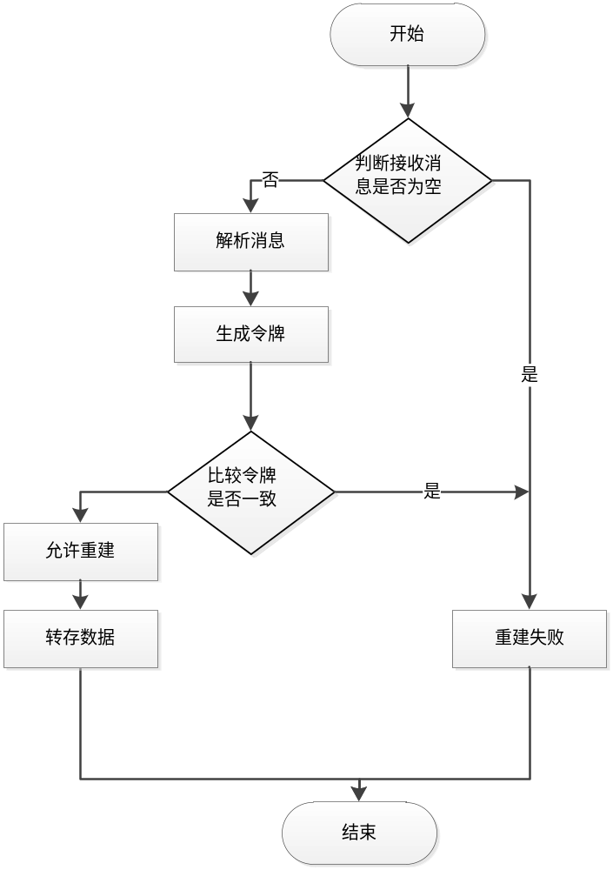
图1，执行处理接收消息示意图

3.1.2 测试用例：

测试用例：RRC_CONN_REESTAB_0001
说明 | 测试函数能否正确校验重建参数；
输入 | /*  *rnti_reestab_req = 62;  physCellId_reestab_req = 100;  *shortMAC_I_reestab_req = (char)13127;  */
预期输出 | 配置成功并打印正确；

测试修改
无。
测试方法
通过打印输出来查看函数是否正确执行。
测试输出
***************test case 1***************
**************test subcase 1*****************
*****************RRC Conn Reestab test describe****************

ue_entity.reestab_cause = 0
ue_entity.ue_security_params.ncc = 1
ue_entity.ue_security_params.enc_algorithm = 1
ue_entity.ue_security_params.int_algorithm = 1
<UL-CCCH-Message>
<message>
<c1>
<rrcConnectionReestablishmentRequest>
<criticalExtensions>
<rrcConnectionReestablishmentRequest-r8>
<ue-Identity>
<c-RNTI>
0000000000111110
</c-RNTI>
<physCellId>100</physCellId>
<shortMAC-I>
0011001101000111
</shortMAC-I>
</ue-Identity>
<reestablishmentCause><handoverFailure/></reestablishmentCause>
<spare>
00
</spare>
</rrcConnectionReestablishmentRequest-r8>
</criticalExtensions>
</rrcConnectionReestablishmentRequest>
</c1>
</message>
</UL-CCCH-Message>
rnti_reestab_req = 62
shortMAC_I_reestab_req = 13127
shortMAC_I_enb = 13127
The memory "rrc conn reestab req!
" len is: 2
30 b8
BUG描述
序号 | BUG描述 | 修改情况 | 其他说明

测试用例：RRC_CONN_REESTAB _0002
说明 | 测试函数能否正确校验重建参数；
输入 | /*  *rnti_reestab_req= 67;  physCellId_reestab_req = 50;  *shortMAC_I_reestab_req = 13127;  */
预期输出 | 配置成功并打印正确；

测试修改
无；
测试方法
通过打印输出来查看函数是否正确执行；
测试输出
***************test case 1***************
**************test subcase 2*****************
*****************RRC Conn Reestab test describe****************

ue_entity.reestab_cause = 0
ue_entity.ue_security_params.ncc = 1
ue_entity.ue_security_params.enc_algorithm = 1
ue_entity.ue_security_params.int_algorithm = 1
<UL-CCCH-Message>
<message>
<c1>
<rrcConnectionReestablishmentRequest>
<criticalExtensions>
<rrcConnectionReestablishmentRequest-r8>
<ue-Identity>
<c-RNTI>
0000000001000011
</c-RNTI>
<physCellId>50</physCellId>
<shortMAC-I>
0011001101000111
</shortMAC-I>
</ue-Identity>
<reestablishmentCause><handoverFailure/></reestablishmentCause>
<spare>
00
</spare>
</rrcConnectionReestablishmentRequest-r8>
</criticalExtensions>
</rrcConnectionReestablishmentRequest>
</c1>
</message>
</UL-CCCH-Message>
rnti_reestab_req = 67
shortMAC_I_reestab_req = 13127
shortMAC_I_enb = 64123
Input rrc conn reestab req message incorrect!
The memory "rrc conn reestab req!
" len is: 2
30 88
BUG描述
序号 | BUG描述 | 修改情况 | 其他说明

测试用例：RRC_CONN_REESTAB _0003
说明 | 测试函数能否正确校验重建参数；
输入 | /*  *rnti_reestab_req = 70;  physCellId_reestab_req = 50;  *shortMAC_I_reestab_req = 13127;  */
预期输出 | 配置成功并打印正确；

测试修改
无；
测试方法
通过打印输出来查看函数是否正确执行；
测试输出
***************test case 1***************
**************test subcase 3*****************
*****************RRC Conn Reestab test describe****************

ue_entity.reestab_cause = 0
ue_entity.ue_security_params.ncc = 1
ue_entity.ue_security_params.enc_algorithm = 1
ue_entity.ue_security_params.int_algorithm = 1
<UL-CCCH-Message>
<message>
<c1>
<rrcConnectionReestablishmentRequest>
<criticalExtensions>
<rrcConnectionReestablishmentRequest-r8>
<ue-Identity>
<c-RNTI>
0000000001000110
</c-RNTI>
<physCellId>50</physCellId>
<shortMAC-I>
0011001101000111
</shortMAC-I>
</ue-Identity>
<reestablishmentCause><handoverFailure/></reestablishmentCause>
<spare>
00
</spare>
</rrcConnectionReestablishmentRequest-r8>
</criticalExtensions>
</rrcConnectionReestablishmentRequest>
</c1>
</message>
</UL-CCCH-Message>
rnti_reestab_req = 70
rnti_reestab_req is NULL
The memory "rrc conn reestab req!
" len is: 2
30 38
BUG描述
序号 | BUG描述 | 修改情况 | 其他说明

测试用例：RRC_CONN_REESTAB _0004
说明 | 测试函数能否正确校验重建参数；
输入 | /*  *rnti_reestab_req = 70;  physCellId_reestab_req = 50;  *shortMAC_I_reestab_req = 0;  */
预期输出 | 配置成功并打印正确；

测试修改
无；
测试方法
通过打印输出来查看函数是否正确执行；
测试输出
***************test case 1***************
**************test subcase 4*****************
*****************RRC Conn Reestab test describe****************

ue_entity.reestab_cause = 2
ue_entity.ue_security_params.ncc = 5
ue_entity.ue_security_params.enc_algorithm = 5
ue_entity.ue_security_params.int_algorithm = 1
<UL-CCCH-Message>
<message>
<c1>
<rrcConnectionReestablishmentRequest>
<criticalExtensions>
<rrcConnectionReestablishmentRequest-r8>
<ue-Identity>
<c-RNTI>
0000000001000011
</c-RNTI>
<physCellId>50</physCellId>
<shortMAC-I>
0000000000000000
</shortMAC-I>
</ue-Identity>
<reestablishmentCause><otherFailure/></reestablishmentCause>
<spare>
00
</spare>
</rrcConnectionReestablishmentRequest-r8>
</criticalExtensions>
</rrcConnectionReestablishmentRequest>
</c1>
</message>
</UL-CCCH-Message>
rnti_reestab_req = 67
shortMAC_I_reestab_req = 0
shortMAC_I_reestab_req is NULL
The memory "rrc conn reestab req!
" len is: 2
30 e8
BUG描述
序号 | BUG描述 | 修改情况 | 其他说明

3.2 被测函数：
INT32 send_conn_reestab _msg(UINT16 rnti,
HenbConfig *henb_cfg_p,
RadioResourceConfigDedicated_t *radio_res_cfg_dedi_p)

3.2.1 函数描述：
功能
该函数是接收到重建立请求时响应的执行函数，配置重建响应消息内容,主要包括SRB1和安全激活。
输入
rnti：标记UE的符号；
HenbConfig *henb_cfg_p：无线资源的配置存储；
RadioResourceConfigDedicated_t *radio_res_cfg_dedi_p：重建消息中的无线资源配置IE；
输出
无
算法与处理流程
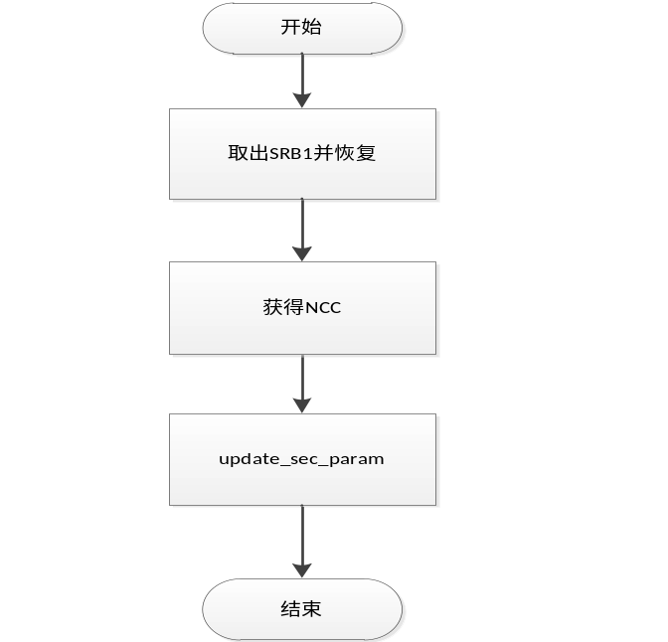
图2，执行配置重建消息示意图

3.2.2 测试用例：

测试用例：RRC_CONN_REESTAB _0005
说明 | 测试函数能否正确配置重建参数并激活安全；
输入 | rnti = 68;  rrc_trans_id = 1;
预期输出 | 配置成功并打印正确；

测试修改
无；
测试方法
通过打印输出来查看函数是否正确执行；
测试输出
***************test case 2***************
**************test subcase 1*****************
*****************RRC Conn Reestab test describe****************

ue_entity.reestab_cause = 1
ue_entity.ue_security_params.ncc = 0
ue_entity.ue_security_params.enc_algorithm = 0
ue_entity.ue_security_params.int_algorithm = 1
At least one srb1 in the list!
On Security Programming!
ncc = 0
rrc_trans_id = 2
<DL-CCCH-Message>
<message>
<c1>
<rrcConnectionReestablishment>
<rrc-TransactionIdentifier>2</rrc-TransactionIdentifier>
<criticalExtensions>
<c1>
<rrcConnectionReestablishment-r8>
<radioResourceConfigDedicated>
<srb-ToAddModList>
<SRB-ToAddMod>
<srb-Identity>1</srb-Identity>
<rlc-Config>
<explicitValue>
<am>
<ul-AM-RLC>
<t-PollRetransmit><ms45/></t-PollRetransmit>
<pollPDU><pInfinity/></pollPDU>
<pollByte><kBinfinity/></pollByte>
<maxRetxThreshold><t4/></maxRetxThreshold>
</ul-AM-RLC>
<dl-AM-RLC>
<t-Reordering><ms35/></t-Reordering>
<t-StatusProhibit><ms0/></t-StatusProhibit>
</dl-AM-RLC>
</am>
</explicitValue>
</rlc-Config>
<logicalChannelConfig>
<explicitValue>
<ul-SpecificParameters>
<priority>1</priority>
<prioritisedBitRate><infinity/></prioritisedBitRate>
<bucketSizeDuration><ms1000/></bucketSizeDuration>
<logicalChannelGroup>0</logicalChannelGroup>
</ul-SpecificParameters>
</explicitValue>
</logicalChannelConfig>
</SRB-ToAddMod>
</srb-ToAddModList>
</radioResourceConfigDedicated>
<nextHopChainingCount>0</nextHopChainingCount>
</rrcConnectionReestablishment-r8>
</c1>
</criticalExtensions>
</rrcConnectionReestablishment>
</c1>
</message>
</DL-CCCH-Message>
The memory "send_rrc_conn_reestab!
" len is: 10
10 10 18 8 fc ce 1 83 d0 0
BUG描述
序号 | BUG描述 | 修改情况 | 其他说明

测试用例：RRC_CONN_REESTAB _0006
说明 | 测试函数能否正确配置重建参数并激活安全；
输入 | rnti = 67;  rrc_trans_id = 2;
预期输出 | 配置成功并打印正确；

测试修改
无；
测试方法
通过打印输出来查看函数是否正确执行；
测试输出
***************test case 2***************
**************test subcase 2*****************
*****************RRC Conn Reestab test describe****************

ue_entity.reestab_cause = 0
ue_entity.ue_security_params.ncc = 1
ue_entity.ue_security_params.enc_algorithm = 1
ue_entity.ue_security_params.int_algorithm = 1
At least one srb1 in the list!
On Security Programming!
ncc = 1
rrc_trans_id = 3
<DL-CCCH-Message>
<message>
<c1>
<rrcConnectionReestablishment>
<rrc-TransactionIdentifier>3</rrc-TransactionIdentifier>
<criticalExtensions>
<c1>
<rrcConnectionReestablishment-r8>
<radioResourceConfigDedicated>
<srb-ToAddModList>
<SRB-ToAddMod>
<srb-Identity>1</srb-Identity>
<rlc-Config>
<explicitValue>
<am>
<ul-AM-RLC>
<t-PollRetransmit><ms45/></t-PollRetransmit>
<pollPDU><pInfinity/></pollPDU>
<pollByte><kBinfinity/></pollByte>
<maxRetxThreshold><t4/></maxRetxThreshold>
</ul-AM-RLC>
<dl-AM-RLC>
<t-Reordering><ms35/></t-Reordering>
<t-StatusProhibit><ms0/></t-StatusProhibit>
</dl-AM-RLC>
</am>
</explicitValue>
</rlc-Config>
<logicalChannelConfig>
<explicitValue>
<ul-SpecificParameters>
<priority>1</priority>
<prioritisedBitRate><infinity/></prioritisedBitRate>
<bucketSizeDuration><ms1000/></bucketSizeDuration>
<logicalChannelGroup>0</logicalChannelGroup>
</ul-SpecificParameters>
</explicitValue>
</logicalChannelConfig>
</SRB-ToAddMod>
</srb-ToAddModList>
</radioResourceConfigDedicated>
<nextHopChainingCount>1</nextHopChainingCount>
</rrcConnectionReestablishment-r8>
</c1>
</criticalExtensions>
</rrcConnectionReestablishment>
</c1>
</message>
</DL-CCCH-Message>
The memory "send_rrc_conn_reestab!
" len is: 10
18 10 18 8 fc ce 1 83 d0 80
success of send rrc conn reestab msg for ue!
BUG描述
序号 | BUG描述 | 修改情况 | 其他说明

测试用例：RRC_CONN_REESTAB _0007
说明 | 测试函数能否正确配置重建参数并激活安全；
输入 | rnti = 66;  rrc_trans_id = 3;
预期输出 | 配置成功并打印正确；

测试修改
无；
测试方法
通过打印输出来查看函数是否正确执行；
测试输出
***************test case 2***************
**************test subcase 3*****************
*****************RRC Conn Reestab test describe****************

ue_entity.reestab_cause = 2
ue_entity.ue_security_params.ncc = 2
ue_entity.ue_security_params.enc_algorithm = 2
ue_entity.ue_security_params.int_algorithm = 1
At least one srb1 in the list!
On Security Programming!
ncc = 2
rrc_trans_id = 0
<DL-CCCH-Message>
<message>
<c1>
<rrcConnectionReestablishment>
<rrc-TransactionIdentifier>0</rrc-TransactionIdentifier>
<criticalExtensions>
<c1>
<rrcConnectionReestablishment-r8>
<radioResourceConfigDedicated>
<srb-ToAddModList>
<SRB-ToAddMod>
<srb-Identity>1</srb-Identity>
<rlc-Config>
<explicitValue>
<am>
<ul-AM-RLC>
<t-PollRetransmit><ms45/></t-PollRetransmit>
<pollPDU><pInfinity/></pollPDU>
<pollByte><kBinfinity/></pollByte>
<maxRetxThreshold><t4/></maxRetxThreshold>
</ul-AM-RLC>
<dl-AM-RLC>
<t-Reordering><ms35/></t-Reordering>
<t-StatusProhibit><ms0/></t-StatusProhibit>
</dl-AM-RLC>
</am>
</explicitValue>
</rlc-Config>
<logicalChannelConfig>
<explicitValue>
<ul-SpecificParameters>
<priority>1</priority>
<prioritisedBitRate><infinity/></prioritisedBitRate>
<bucketSizeDuration><ms1000/></bucketSizeDuration>
<logicalChannelGroup>0</logicalChannelGroup>
</ul-SpecificParameters>
</explicitValue>
</logicalChannelConfig>
</SRB-ToAddMod>
</srb-ToAddModList>
</radioResourceConfigDedicated>
<nextHopChainingCount>2</nextHopChainingCount>
</rrcConnectionReestablishment-r8>
</c1>
</criticalExtensions>
</rrcConnectionReestablishment>
</c1>
</message>
</DL-CCCH-Message>
The memory "send_rrc_conn_reestab!
" len is: 10
0 10 18 8 fc ce 1 83 d1 0
success of send rrc conn reestab msg for ue!
BUG描述
序号 | BUG描述 | 修改情况 | 其他说明

测试用例：RRC_CONN_REESTAB _0008
说明 | 测试函数能否正确配置重建参数并激活安全；
输入 | rnti = 69;(异常)
预期输出 | 配置成功并打印正确；

测试修改
无；
测试方法
通过打印输出来查看函数是否正确执行；
测试输出
***************test case 2***************
**************test subcase 4*****************
*****************RRC Conn Reestab test describe****************

the rnti crossed the line!
the rnti crossed the line!
rnti isn't line!
BUG描述
序号 | BUG描述 | 修改情况 | 其他说明

测试用例：RRC_CONN_REESTAB _0009
说明 | 测试函数能否正确配置重建参数并激活安全；
输入 | rnti = 66;  rrc_trans_id = 2;  henb_cfg_p = NULL（异常）
预期输出 | 配置成功并打印正确；

测试修改
无；
测试方法
通过打印输出来查看函数是否正确执行；
测试输出
***************test case 2***************
**************test subcase 5*****************
*****************RRC Conn Reestab test describe****************

ue_entity.reestab_cause = 2
ue_entity.ue_security_params.ncc = 2
ue_entity.ue_security_params.enc_algorithm = 2
ue_entity.ue_security_params.int_algorithm = 1
No srb1 node in the list!
faild of send rrc conn reestab msg for ue!
BUG描述
序号 | BUG描述 | 修改情况 | 其他说明

测试用例：RRC_CONN_REESTAB _0010
说明 | 测试函数能否正确配置重建参数并激活安全；
输入 | rnti = 66;  rrc_trans_id = 2;  ue_radio_res_cfg_dedi = NULL（异常）
预期输出 | 配置成功并打印正确；

测试修改
无；
测试方法
通过打印输出来查看函数是否正确执行；
测试输出
***************test case 2***************
**************test subcase 6*****************
*****************RRC Conn Reestab test describe****************

ue_entity.reestab_cause = 2
ue_entity.ue_security_params.ncc = 2
ue_entity.ue_security_params.enc_algorithm = 2
ue_entity.ue_security_params.int_algorithm = 1
At least one srb1 in the list!
On Security Programming!
ncc = 2
rrc_trans_id = 3
Input radio res cfg param is NULL!
Construct conn reestab resp pdu failed!
faild of send rrc conn reestab msg for ue!
BUG描述
序号 | BUG描述 | 修改情况 | 其他说明

3.3 被测函数：
INT32construct_conn_reestab_resp_pdu(UINT32 rrc_trans_id,
RadioResourceConfigDedicated_t *radio_res_cfg_dedi_p,
INT32 ncc,UINT8 *rrc_pdu_p, INT32 *msg_len)

3.3.1 函数描述：
功能
该函数是配置重建立消息内容，主要是重建的SRB1和NCC的传输。
输入
radio_res_cfg_config_p：RRCConnectionReestablishment message消息中的无线资源配置IE；
rrc_trans_id：RRC消息标识符;
NextHopChainingCount *next_hop_chaining_count_p：用于更新K_{eNB} 密钥；
输出
无
算法与处理流程
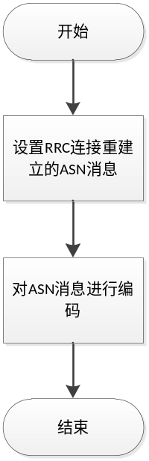
图3，发送重建消息示意图

3.3.2 测试用例：

测试用例：RRC_CONN_REESTAB _0011
说明 | 测试函数能否正确发送配置的重建参数和激活安全参数；
输入 | rnti = 68;  rrc_trans_id = 1;
预期输出 | 配置成功并打印正确；

测试修改
无；
测试方法
通过打印输出来查看函数是否正确执行；
测试输出
***************test case 3***************
**************test subcase 1*****************
*****************RRC Conn Reestab test describe****************

ue_entity.reestab_cause = 1
ue_entity.ue_security_params.ncc = 0
ue_entity.ue_security_params.enc_algorithm = 0
ue_entity.ue_security_params.int_algorithm = 1
<DL-CCCH-Message>
<message>
<c1>
<rrcConnectionReestablishment>
<rrc-TransactionIdentifier>1</rrc-TransactionIdentifier>
<criticalExtensions>
<c1>
<rrcConnectionReestablishment-r8>
<radioResourceConfigDedicated>
<srb-ToAddModList>
<SRB-ToAddMod>
<srb-Identity>1</srb-Identity>
<rlc-Config>
<defaultValue></defaultValue>
</rlc-Config>
<logicalChannelConfig>
<defaultValue></defaultValue>
</logicalChannelConfig>
</SRB-ToAddMod>
</srb-ToAddModList>
</radioResourceConfigDedicated>
<nextHopChainingCount>0</nextHopChainingCount>
</rrcConnectionReestablishment-r8>
</c1>
</criticalExtensions>
</rrcConnectionReestablishment>
</c1>
</message>
</DL-CCCH-Message>
id = 1
<DL-CCCH-Message>
<message>
<c1>
<rrcConnectionReestablishment>
<rrc-TransactionIdentifier>1</rrc-TransactionIdentifier>
<criticalExtensions>
<c1>
<rrcConnectionReestablishment-r8>
<radioResourceConfigDedicated>
<srb-ToAddModList>
<SRB-ToAddMod>
<srb-Identity>1</srb-Identity>
<rlc-Config>
<defaultValue></defaultValue>
</rlc-Config>
<logicalChannelConfig>
<defaultValue></defaultValue>
</logicalChannelConfig>
</SRB-ToAddMod>
</srb-ToAddModList>
</radioResourceConfigDedicated>
<nextHopChainingCount>0</nextHopChainingCount>
</rrcConnectionReestablishment-r8>
</c1>
</criticalExtensions>
</rrcConnectionReestablishment>
</c1>
</message>
</DL-CCCH-Message>
The memory "rrc conn reestab pdu!
" len is: 4
8 10 1b 0
BUG描述
序号 | BUG描述 | 修改情况 | 其他说明

测试用例：RRC_CONN_REESTAB _0012
说明 | 测试函数能否正确发送配置的重建参数和激活安全参数；
输入 | rnti = 66;  rrc_trans_id = 3;
预期输出 | 配置成功并打印正确；

测试修改
无；
测试方法
通过打印输出来查看函数是否正确执行；
测试输出
***************test case 3***************
**************test subcase 2*****************
*****************RRC Conn Reestab test describe****************

ue_entity.reestab_cause = 2
ue_entity.ue_security_params.ncc = 2
ue_entity.ue_security_params.enc_algorithm = 2
ue_entity.ue_security_params.int_algorithm = 1
<DL-CCCH-Message>
<message>
<c1>
<rrcConnectionReestablishment>
<rrc-TransactionIdentifier>3</rrc-TransactionIdentifier>
<criticalExtensions>
<c1>
<rrcConnectionReestablishment-r8>
<radioResourceConfigDedicated>
<srb-ToAddModList>
<SRB-ToAddMod>
<srb-Identity>1</srb-Identity>
</SRB-ToAddMod>
</srb-ToAddModList>
</radioResourceConfigDedicated>
<nextHopChainingCount>2</nextHopChainingCount>
</rrcConnectionReestablishment-r8>
</c1>
</criticalExtensions>
</rrcConnectionReestablishment>
</c1>
</message>
</DL-CCCH-Message>
<DL-CCCH-Message>
<message>
<c1>
<rrcConnectionReestablishment>
<rrc-TransactionIdentifier>3</rrc-TransactionIdentifier>
<criticalExtensions>
<c1>
<rrcConnectionReestablishment-r8>
<radioResourceConfigDedicated>
<srb-ToAddModList>
<SRB-ToAddMod>
<srb-Identity>1</srb-Identity>
</SRB-ToAddMod>
</srb-ToAddModList>
</radioResourceConfigDedicated>
<nextHopChainingCount>2</nextHopChainingCount>
</rrcConnectionReestablishment-r8>
</c1>
</criticalExtensions>
</rrcConnectionReestablishment>
</c1>
</message>
</DL-CCCH-Message>
The memory "rrc conn reestab pdu!
" len is: 4
18 10 1 0
BUG描述
序号 | BUG描述 | 修改情况 | 其他说明

测试用例：RRC_CONN_REESTAB _0013
说明 | 测试函数能否正确发送配置的重建参数和激活安全参数；
输入 | rnti = 70;（异常）
预期输出 | 配置成功并打印正确；

测试修改
无；
测试方法
通过打印输出来查看函数是否正确执行；
测试输出
***************test case 3***************
**************test subcase 3*****************
*****************RRC Conn Reestab test describe****************

the rnti crossed the line!
the rnti crossed the line!
rnti isn't line!
BUG描述
序号 | BUG描述 | 修改情况 | 其他说明

测试用例：RRC_CONN_REESTAB _0014
说明 | 测试函数能否正确发送配置的重建参数和激活安全参数；
输入 | rnti = 66;  rrc_trans_id = 4;（异常）
预期输出 | 配置成功并打印正确；

测试修改
无；
测试方法
通过打印输出来查看函数是否正确执行；
测试输出
***************test case 3***************
**************test subcase 4*****************
*****************RRC Conn Reestab test describe****************

ue_entity.reestab_cause = 2
ue_entity.ue_security_params.ncc = 2
ue_entity.ue_security_params.enc_algorithm = 2
ue_entity.ue_security_params.int_algorithm = 1
<DL-CCCH-Message>
<message>
<c1>
<rrcConnectionReestablishment>
<rrc-TransactionIdentifier>3</rrc-TransactionIdentifier>
<criticalExtensions>
<c1>
<rrcConnectionReestablishment-r8>
<radioResourceConfigDedicated>
<srb-ToAddModList>
<SRB-ToAddMod>
<srb-Identity>1</srb-Identity>
</SRB-ToAddMod>
</srb-ToAddModList>
</radioResourceConfigDedicated>
<nextHopChainingCount>2</nextHopChainingCount>
</rrcConnectionReestablishment-r8>
</c1>
</criticalExtensions>
</rrcConnectionReestablishment>
</c1>
</message>
</DL-CCCH-Message>
Input rrc_trans_id param is incorrect!
The memory "rrc conn reestab pdu!
" len is: 0
BUG描述
序号 | BUG描述 | 修改情况 | 其他说明

测试用例：RRC_CONN_REESTAB _0015
说明 | 测试函数能否正确发送配置的重建参数和激活安全参数；
输入 | rnti = 66;  rrc_trans_id = 3;  radio_res_cfg_dedi_p = NULL，异常
预期输出 | 配置成功并打印正确；

测试修改
无；
测试方法
通过打印输出来查看函数是否正确执行；
测试输出
***************test case 3***************
**************test subcase 5*****************
*****************RRC Conn Reestab test describe****************

Input radio res cfg param is NULL!
The memory "rrc conn reestab pdu!
" len is: 0
BUG描述
序号 | BUG描述 | 修改情况 | 其他说明

3.4 被测函数：INT32 send_conn_reestab_reject_msg(Rnti rnti)

3.4.1 函数描述：
功能
该函数是接收到重建立请求时响应的拒绝函数。
输入
rnti：标记UE的符号；
输出
无
算法与处理流程
construct_conn_reestab_reject_pdu()；

3.4.2 测试用例：

测试用例：RRC_CONN_REESTAB _0016
说明 | 测试函数能否正确发送拒绝消息；
输入 | rnti = 66;
预期输出 | 配置成功并打印正确；

测试修改
无；
测试方法
通过打印输出来查看函数是否正确执行；
测试输出
***************test case 4***************
**************test subcase 1*****************
*****************RRC Conn Reestab test describe****************

ue_entity.reestab_cause = 2
ue_entity.ue_security_params.ncc = 2
ue_entity.ue_security_params.enc_algorithm = 2
ue_entity.ue_security_params.int_algorithm = 1
<DL-CCCH-Message>
<message>
<c1>
<rrcConnectionReestablishmentReject>
<criticalExtensions>
<rrcConnectionReestablishmentReject-r8>
</rrcConnectionReestablishmentReject-r8>
</criticalExtensions>
</rrcConnectionReestablishmentReject>
</c1>
</message>
</DL-CCCH-Message>
BUG描述
序号 | BUG描述 | 修改情况 | 其他说明

测试用例：RRC_CONN_REESTAB _0017
说明 | 测试函数能否正确发送拒绝消息；
输入 | rnti = 80;异常
预期输出 | 配置成功并打印正确；

测试修改
无；
测试方法
通过打印输出来查看函数是否正确执行；
测试输出
***************test case 4***************
**************test subcase 2*****************
*****************RRC Conn Reestab test describe****************

the rnti crossed the line!
the rnti crossed the line!
rnti isn't line!
BUG描述
序号 | BUG描述 | 修改情况 | 其他说明

3.5 被测函数：INT32 construct_conn_reestab_reject_pdu（UINT8 *rrc_pdu_p, INT32 *msg_len）

3.5.1 函数描述：
功能
该函数是接收重建立响应时的执行拒绝函数的传输。
输入
rrc_pdu_p：构造好的拒绝传输信息；
msg_len：传输信息长度。
输出
无
算法与处理流程
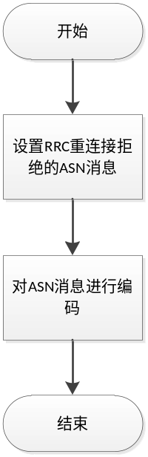
图4，执行发送重建拒绝消息示意图

3.5.2 测试用例：

测试用例：RRC_CONN_REESTAB _0018
说明 | 测试能否正确传输拒绝消息
输入 | 无；
预期输出 | 配置成功并打印正确；

测试修改
无；
测试方法
通过打印输出来查看函数是否正确执行；
测试输出
***************test case 5***************
**************test subcase 1*****************
*****************RRC Conn Reestab test describe****************

<DL-CCCH-Message>
<message>
<c1>
<rrcConnectionReestablishmentReject>
<criticalExtensions>
<rrcConnectionReestablishmentReject-r8>
</rrcConnectionReestablishmentReject-r8>
</criticalExtensions>
</rrcConnectionReestablishmentReject>
</c1>
</message>
</DL-CCCH-Message>
The memory "rrc conn reestab reject pdu
" len is: 1
20
BUG描述
序号 | BUG描述 | 修改情况 | 其他说明

3.6 被测函数：
INT32action_fn_handle_conn_reestab_compl_msg(Rnti rnti, void*event_param)

3.6.1 函数描述：
功能
该函数是接收到重建立连接响应消息时执行的反馈函数。
输入
rnti：标记UE的符号
void*event_param ：RRCConnectionReestablishmentComplete消息
输出
无
算法与处理流程
无

3.6.2 测试用例：

测试用例：RRC_CONN_REESTAB _0019
说明 | 测试函数能否正确接收反馈函数信息
输入 | rnti = 68;  rrc_trans_id = 1;
预期输出 | 配置成功并打印正确；

测试修改
无；
测试方法
通过打印输出来查看函数是否正确执行；
测试输出
***************test case 6***************
**************test subcase 1*****************
*****************RRC Conn Reestab test describe****************

ue_entity.reestab_cause = 1
ue_entity.ue_security_params.ncc = 0
ue_entity.ue_security_params.enc_algorithm = 0
ue_entity.ue_security_params.int_algorithm = 1
<UL-DCCH-Message>
<message>
<c1>
<rrcConnectionReestablishmentComplete>
<rrc-TransactionIdentifier>1</rrc-TransactionIdentifier>
<criticalExtensions>
<rrcConnectionReestablishmentComplete-r8>
</rrcConnectionReestablishmentComplete-r8>
</criticalExtensions>
</rrcConnectionReestablishmentComplete>
</c1>
</message>
</UL-DCCH-Message>
The memory "rrc conn reestab compl!
" len is: 2
30 78
BUG描述
序号 | BUG描述 | 修改情况 | 其他说明

测试用例：RRC_CONN_REESTAB _0020
说明 | 测试函数能否正确接收反馈函数信息
输入 | rnti = 70;异常
预期输出 | 配置成功并打印正确；

测试修改
无；
测试方法
通过打印输出来查看函数是否正确执行；
测试输出
***************test case 6***************
**************test subcase 2*****************
*****************RRC Conn Reestab test describe****************

get rrc entity failed!
The memory "rrc conn reestab compl!
" len is: 2
0 0
BUG描述
序号 | BUG描述 | 修改情况 | 其他说明

测试用例：RRC_CONN_REESTAB _0021
说明 | 测试函数能否正确接收反馈函数信息
输入 | rnti = 68;  rrc_trans_id = 1;  event_param = NULL，异常
预期输出 | 配置成功并打印正确；

测试修改
无；
测试方法
通过打印输出来查看函数是否正确执行；
测试输出
***************test case 6***************
**************test subcase 3*****************
*****************RRC Conn Reestab test describe****************

ue_entity.reestab_cause = 1
ue_entity.ue_security_params.ncc = 0
ue_entity.ue_security_params.enc_algorithm = 0
ue_entity.ue_security_params.int_algorithm = 1
rrc_conn_reestab_comlp_p is NULL
The memory "rrc conn reestab compl!
" len is: 2
0 0
BUG描述
序号 | BUG描述 | 修改情况 | 其他说明

3.7 被测函数：INT32 update_sec_param(rnti)

3.7.1 函数描述：
功能
在配置重建消息时更新安全参数并重新激活安全。
输入
Rnti：Ue标识
输出
无
算法与处理流程
无

3.7.2 测试用例：

测试用例：RRC_CONN_REESTAB _0022
说明 | 测试函数能否更新安全参数并重新激活安全；
输入 | rnti = 68;
预期输出 | 配置成功并打印正确；

测试修改
无；
测试方法
通过打印输出来查看函数是否正确执行；
测试输出
***************test case 7***************
**************test subcase 1*****************
*****************RRC Conn Reestab test describe****************

ue_entity.reestab_cause = 1
ue_entity.ue_security_params.ncc = 0
ue_entity.ue_security_params.enc_algorithm = 0
ue_entity.ue_security_params.int_algorithm = 1
On Security Programming!
BUG描述
序号 | BUG描述 | 修改情况 | 其他说明

测试用例：RRC_CONN_REESTAB _0023
说明 | 测试函数能否更新安全参数并重新激活安全；
输入 | rnti = 67;
预期输出 | 配置成功并打印正确；

测试修改
无；
测试方法
通过打印输出来查看函数是否正确执行；
测试输出
***************test case 7***************
**************test subcase 2*****************
*****************RRC Conn Reestab test describe****************

ue_entity.reestab_cause = 0
ue_entity.ue_security_params.ncc = 1
ue_entity.ue_security_params.enc_algorithm = 1
ue_entity.ue_security_params.int_algorithm = 1
On Security Programming!
BUG描述
序号 | BUG描述 | 修改情况 | 其他说明

测试用例：RRC_CONN_REESTAB _0024
说明 | 测试函数能否更新安全参数并重新激活安全；
输入 | rnti = 70;异常
预期输出 | 配置成功并打印正确；

测试修改
无；
测试方法
通过打印输出来查看函数是否正确执行；
测试输出
***************test case 7***************
**************test subcase 3*****************
*****************RRC Conn Reestab test describe****************

get ncc of UeSecurityParams failed!
BUG描述
序号 | BUG描述 | 修改情况 | 其他说明

4 功能测试

4.1连接重建立功能测试

4.1.1 功能描述
测试连接重建立整个过程的正确性。

4.1.2 所涉及函数及调用关系
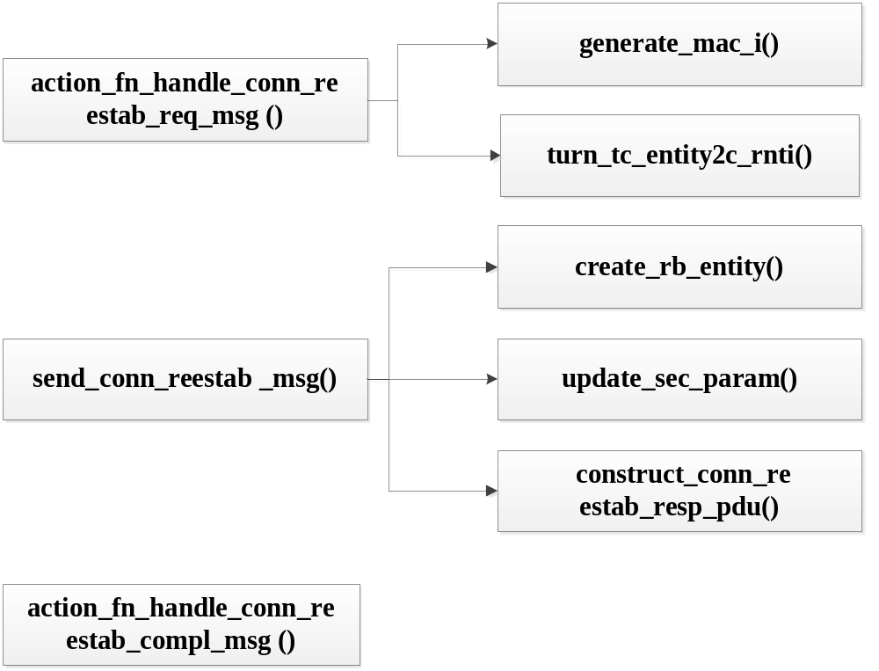
图5，重建整个过程示意图

4.1.3 测试内容
测试整个流程并测试generate_short_mac_i（）和 update_sec_param（）能否正确调用；

4.1.4 测试用例：

测试用例：RRC_CONN_REESTAB
说明 | 测试整个流程并测试generate_short_mac_i（）和 update_sec_param（）能否正确调用；
输入 | rnti = 68;  UINT8 rrc_conn_reestab_req_pdu_p[1024] = { 0x00, 0x07, 0xC6, 0x43, 0x34,  0x74 };  UINT8 rrc_conn_reestab_compl_pdu_p[2] = { 0x1A, 0x00 };
预期输出 | 配置成功并打印正确；

测试修改
无；
测试方法
通过打印输出来查看函数是否正确执行；
测试输出
***************test case 8***************
**************test subcase 1*****************
*****************RRC Conn Reestab test describe****************

ue_entity.reestab_cause = 1
ue_entity.ue_security_params.ncc = 0
ue_entity.ue_security_params.enc_algorithm = 0
ue_entity.ue_security_params.int_algorithm = 1
<UL-CCCH-Message>
<message>
<c1>
<rrcConnectionReestablishmentRequest>
<criticalExtensions>
<rrcConnectionReestablishmentRequest-r8>
<ue-Identity>
<c-RNTI>
0000000000111110
</c-RNTI>
<physCellId>100</physCellId>
<shortMAC-I>
0011001101000111
</shortMAC-I>
</ue-Identity>
<reestablishmentCause><handoverFailure/></reestablishmentCause>
<spare>
00
</spare>
</rrcConnectionReestablishmentRequest-r8>
</criticalExtensions>
</rrcConnectionReestablishmentRequest>
</c1>
</message>
</UL-CCCH-Message>
rnti_reestab_req = 62
shortMAC_I_reestab_req = 13127
shortMAC_I_enb = 13127
rrc conn reestab req resp success!
At least one srb1 in the list!
On Security Programming!
ncc = 0
rrc_trans_id = 1
<DL-CCCH-Message>
<message>
<c1>
<rrcConnectionReestablishment>
<rrc-TransactionIdentifier>1</rrc-TransactionIdentifier>
<criticalExtensions>
<c1>
<rrcConnectionReestablishment-r8>
<radioResourceConfigDedicated>
<srb-ToAddModList>
<SRB-ToAddMod>
<srb-Identity>1</srb-Identity>
<rlc-Config>
<explicitValue>
<am>
<ul-AM-RLC>
<t-PollRetransmit><ms45/></t-PollRetransmit>
<pollPDU><pInfinity/></pollPDU>
<pollByte><kBinfinity/></pollByte>
<maxRetxThreshold><t4/></maxRetxThreshold>
</ul-AM-RLC>
<dl-AM-RLC>
<t-Reordering><ms35/></t-Reordering>
<t-StatusProhibit><ms0/></t-StatusProhibit>
</dl-AM-RLC>
</am>
</explicitValue>
</rlc-Config>
<logicalChannelConfig>
<explicitValue>
<ul-SpecificParameters>
<priority>1</priority>
<prioritisedBitRate><infinity/></prioritisedBitRate>
<bucketSizeDuration><ms1000/></bucketSizeDuration>
<logicalChannelGroup>0</logicalChannelGroup>
</ul-SpecificParameters>
</explicitValue>
</logicalChannelConfig>
</SRB-ToAddMod>
</srb-ToAddModList>
</radioResourceConfigDedicated>
<nextHopChainingCount>0</nextHopChainingCount>
</rrcConnectionReestablishment-r8>
</c1>
</criticalExtensions>
</rrcConnectionReestablishment>
</c1>
</message>
</DL-CCCH-Message>
The memory "send_rrc_conn_reestab!
" len is: 10
8 10 18 8 fc ce 1 83 d0 0
<UL-DCCH-Message>
<message>
<c1>
<rrcConnectionReestablishmentComplete>
<rrc-TransactionIdentifier>1</rrc-TransactionIdentifier>
<criticalExtensions>
<rrcConnectionReestablishmentComplete-r8>
</rrcConnectionReestablishmentComplete-r8>
</criticalExtensions>
</rrcConnectionReestablishmentComplete>
</c1>
</message>
</UL-DCCH-Message>
rrc conn reestab compl success!
BUG描述
序号 | BUG描述 | 修改情况 | 其他说明

5 其他测试
覆盖率检测：
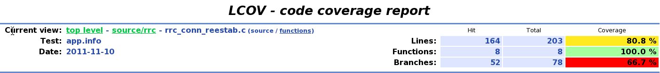

6 附录1 测试类型

1. 等价类划分
等价类划分是一种典型的黑盒测试方法。等价类是指某个输入域的集合。它表示对揭露程序中的错误来说，集合中的每个输入条件是等效的。因此我们只要在一个集合中选取一个测试数据即可。等价类划分的办法是把程序的输入域划分成若干等价类，然后从每个部分中选取少数代表性数据当作测试用例。这样就可使用少数测试用例检验程序在一大类情况下的反映。
在考虑等价类时，应该注意区别以下两种不同的情况：
有效等价类：有效等价类指的是对程序的规范是有意义的、合理的输入数据所构成的集合。在具体问题中，有效等价类可以是一个，也可以是多个。
无效等价类：无效等价类指对程序的规范是不合理的或无意义的输入数据所构成的集合。对于具体的问题，无效等价类至少应有一个，也可能有多个。
确定等价类有以下几条原则：
如果输入条件规定了取值范围或值的个数，则可确定一个有效等价类和两个无效等价类。例如，程序的规范中提到的输入条包括“……项数可以从1到999……”，则可取有效等价类为“l考项数＜999”，无效等价类为“项数＜l，，及“项数＞999”。
输入条件规定了输入值的集合，或是规定了“必须如何”的条件，则可确定一个有效等价类和一个无效等价类。如某程序涉及标识符，其输入条件规定“标识符应以字母开头……”则“以字母开头者”作为有效等价类，“以非字母开头”作为无效等价类。
如果我们确知，已划分的等价类中各元素在程序中的处理方式是不同的，则应将此等价类进一步划分成更小等价类。

输入条件 | 有效等价类 | 无效等价类
。。。。。。  。。。。。。 | 。。。。。。  。。。。。。 | 。。。。。。  。。。。。。
根据已列出的等价类表，按以下步骤确定测试用例：
为每个等价类规定一个唯一的编号；
设计一个测试用例，使其尽可能多地覆盖尚未覆盖的有效等价类。重复这一步，最后使得所有有效等价类均被测试用例所覆盖；
设计一个新的测试用例，使其只覆盖一个无效等价类。重复这一步，使所有无效等价类均被覆盖。这里强调每次只覆盖一个无效等价类。这是因为一个测试用例中如果含有多个缺陷，有可能在测试中只发现其中的一个，另一些被忽视。等价类划分法能够全面、系统地考虑黑盒测试的测试用例设计问题，但是没有注意选用一些“高效的”、“有针对性的”测试用例。后面介绍的边值分析法可以弥补这一缺点。

2. 边值分析法
边值分析法是列出单元功能、输入、状态及控制的合法边界值和非法边界值，设计测试用例，包含全部边界值的方法。典型地包括IF语句中的判别值，定义域、值域边界，空或畸形输入，末受控状态等。边值分析法不是一类找一个例子的方法，而是以边界情况的处理作为主要目标专门设计测试用例的方法。另外，边值分析不仅考查输入的边值，也要考虑输出的边值。这是从人们的经验得出的一种有效方法。人们发现许多软件错误只是在下标、数据结构和标量值的边界值及其上、下出现，运行这个区域的测试用例发现错误的概率很高。
用边值分析法设计测试用例时，有以下几条原则：
如果输入条件规定了取值范围，或是规定了值的个数，则应以该范围的边界内及刚刚超出范围的边界外的值，或是分别对最大、最小及稍小于最小、稍大于最大个数作为测试用例。如有规范“某文件可包含l至255”个记录……“，则测试用例可选1和255及0和256等。
针对规范的每个输出条件使用原则〔a〕。
如果程序规范中提到的输入或输出域是个有序的集合(如顺序文件、表格等)就应注意选取有序集的第一个和最后一个元素作为测试用例。
分析规范，尽可能找出可能的边界条件。一个典型的边值分析例子是三角形分类程序。选取a，b，c构成三角形三边，“任意两边之和大于第三边”为边界条件。边值分析相等价类划分侧重不同，对等价类划分是一个补充。如上述三角形问题，选取a＝3，b＝4，c＝5，a＝2，b＝4，c＝7则覆盖有效和无效等价类。如果能在等价类划分中注入边值分析的思想。在每个等价类中不只选取一个覆盖用例，而是进而选取该等价类的边界值等价类划分法将更有效，最后可以用边值分析法再补充一些测试用例。

3. 语句覆盖
程序的某次运行一般并不能执行到其中的每一个语句，因此，如果某语句含有一个错误，而它在测试中没执行，这个错误就不可能被发现。为了提高发现错误的可能性，应该在测试时至少要执行程序中的每一个语句。
所谓“语句覆盖”测试标准，它的含义是：选择足够的测试用例，使得程序中每个语句至少都能执行一次。
例子：
Procedure Example(Var A,B,C:real)
begin
if(A>1)and(B=0)
then x:=x/A；
if(A=2)or(x>1)
then x:=x+l
end;
为了使程序中每个语句至少执行一次，只需设计一个能通过路径ace的例子就可以了。例如选择输入数据为：
A=2，B=0，x=3
就可达到“语句覆盖”标准。
显然，语句覆盖是一个比较弱的覆盖标准。如果第一个条件语句中的and错误地写成or，上面的测试用例是不能发现这个错误的，或者是第二个条件语句中x>1误写成x>0，这个测试用例也不能暴露它。我们还可以举出许多错误情况是上述测试数据不能发现的。所以，一般认为“语句覆盖”是很不充分的最低的一种覆盖标准。

4. 判定覆盖
比“语句覆盖”稍强的覆盖标准是“判定覆盖”(或称分支覆盖)。这个标准是：执行足够的测试用例，使得程序中每个判定至少都获得一次“真”值和“假”值，即使得程序中的每一个分文至少都通过一次。
对上面那个例子，如果设计两个测试用例，就可以达到“判定覆盖”的标难。为此，我们可以选择输人数据为：
(1)A=3，B=0，x=l
(2)A=2，B=1，x=3
“判定覆盖”比“语句覆盖”严格，因为如果每个分支都执行过了，自然每个语句也就执行了。

5. 条件覆盖
它的含义是：执行足够的测试用例，使得判定中每个条件获得各种可能的结果。
对于例子程序,我们只需设计以下两个测试用例就可满足这标准：
(1)A＝2，B＝o，x＝4(沿路径ace执行)
(2)A＝1，B＝l，x＝l(沿路径aN执行)
虽然同样只要两个测试用例，但它比判定覆盖中两个测试用例更有效。一般来说，“条件覆盖”比“判定覆盖”强，但是，并不总是如此，满足“条件覆盖”不一定满足“判定覆盖”。例如对语句。
IF(A AND B)THEN S
设计两个测试用例：A“真”B“假”和A“假”B“真”。对于上例我们设计两个测试用例为：
(1)A＝1，B＝o，x＝3
(2)A＝2，B＝l，x＝1
亦是如此，它们能满足“条件覆盖”但不满足“判定覆盖”。

6. 判定／条件覆盖
针对上面的问题引出了另一种覆盖标准，这就是“判定／条件覆盖”，它的含义是：执行足够的测试用例，同时满足判定覆盖和条件覆盖的要求。显然，它比“判定覆盖”和“条件覆盖”都强。
对于例子程序，我们选取测试用例：
(1)A=2，B=0，x=4
(2)A=1，B=l，x=l
它满足判定／条件覆盖标准。
值得指出，看起来“判定／条件覆盖”似乎是比较合理的，应成为我们的目标，但是事实并非如此，因为大多数计算机不能用一条指令对多个条件作出判定，而必须将源程序中对多个条件的判定分解成几个简单判定。这个讨论说明了，尽管“判定／条件覆盖”看起来能使各种条件取到所有可能的值，但实际上并不一定能检查到这样的程度。针对这种情况，有下面的条件组合覆盖标准。

7. 条件组合覆盖
“条件组合覆盖”的含义是：执行足够的测试用例，使得每个判定中条件的各种可能组合都至少执行一次。这是一个最强的逻辑覆盖标准。
再看例子程序，必须使测试用例覆盖八种组合结果
(1)A>1，B=0 (5)A=2，x>1
(2)A>1，B<>0 (6)A=2，x<1
(3)A<l，B=0 (7)A<>2，x>1
(4)A<1，B<>0 (8)A<>2，x<1
必须注意到，(5)、(6)、(7)、(8)四种情况是第二个条件语句的条件组合，而x的值在该语句之前是要经过计算的，所以我们还必须根据程序的逻辑推算出在程序的人口点x的输入值应是什么。
要测试八个组合结果并不是意味着需要八种测试用例，事实上，我们能用四种测试用例来覆盖它们：
(1)A＝2，B＝o，x＝4；
(2)A＝2，B＝1，x＝l；
(3)A＝l，B＝o，x＝2；
(4)A＝1，B＝1，x＝l。
上面四个例子虽然满足条件组合覆盖，但并不能覆盖程序中的每一条路径，可以看出条件组合覆盖仍然是不彻底的，在白盒测试时，要设法弥补这个缺陷。

